**1. TÓM TẮT CHỨC NĂNG PHẦN MỀM**

|  |  |  |  |
| --- | --- | --- | --- |
| **STT** | **Chức năng chính** | **Chức năng con** | **Tác nhân thực hiện** |
| 1 | Quản lý Khoa | - Thêm/sửa/xóa khoa  - Xem danh sách khoa | Admin Trường |
| 2 | Quản lý Giáo viên | - Thêm/sửa/xóa giáo viên  - Gán giáo viên vào khoa  - Cập nhật học vị giáo viên | Admin Trường,  Admin Khoa |
| 3 | Quản lý Năm học và Kỳ học | - Tạo năm học mới  - Thêm kỳ học vào năm học  - Cập nhật/xóa kỳ học | Admin Trường |
| 4 | Quản lý Lớp học | - Thêm/sửa/xóa lớp học phần  - Nhập số lượng sinh viên  - Gán hệ số học phần | Admin Trường,  Admin Khoa |
| 5 | Phân công Giảng dạy | - Gán giáo viên vào lớp học phần cụ thể  - Cập nhật phân công dạy | Admin Trường,  Admin Khoa |
| 6 | Cập nhật Hệ số | - Cập nhật hệ số học phần (độ khó môn học)  - Cập nhật hệ số lớp (dựa sĩ số SV)  - Cập nhật hệ số giáo viên (học vị) | Admin Trường |
| 7 | Tính tiền dạy | - Tính tiền dạy cho giáo viên từng lớp  - Tính tổng tiền dạy theo kỳ  - Tính tổng tiền dạy theo năm  - Tính tổng tiền dạy theo khoa, toàn trường | Phòng kế toán |
| 8 | Báo cáo và thống kê | - Xuất bảng lương tiền dạy giáo viên  - Xuất tổng hợp tiền dạy khoa/toàn trường  - Xuất file Excel/PDF | Phòng kế toán |
| 9 | Quản lý tài khoản | - Thêm/sửa/xóa tài khoản đăng nhập  - Phân quyền (Admin Trường/Admin Khoa) | Admin Trường |
| 10 | Xem thông tin cá nhân | - Xem lịch lớp được phân công  - Xem tiền dạy của bản thân theo kỳ/năm  - Xem thông tin cá nhân | Giáo viên |
| 11 | Quản lý bằng cấp | - Thêm/sửa/xóa bằng cấp  -Gán bằng cấp cho giáo viên  -Ánh xạ hệ số từ bằng cấp | Admin Trường |

**2. CÁC BƯỚC XỬ LÝ**

1. **Admin Trường**:
   * Tạo năm học → kỳ học → lớp học phần.
   * Thêm bằng cấp cho giáo viên .
   * Phân công giáo viên cho lớp.
   * Cập nhật các hệ số học phần/lớp/học vị.
2. **Admin Khoa**:
   * Quản lý giáo viên và lớp học phần thuộc khoa mình.
3. **Phòng Kế toán**:
   * Tính tiền dạy từng lớp học phần:
     + Tiền_dạy_mỗi_lớp = Số tiết quy đổi × Hệ số giáo viên × Tiền dạy mỗi tiết.
   * Tính tiền dạy kỳ của giáo viên:
     + Tiền_dạy_kỳ = Tổng tiền dạy các lớp giáo viên dạy trong kỳ.
   * Tính tiền dạy năm học:
     + Tiền_dạy_năm = Tổng tiền dạy tất cả các kỳ.
   * Tính tổng tiền dạy của khoa/của trường.
   * Xuất các báo cáo cần thiết (bảng lương, tổng hợp).
4. **Giáo viên**:
   * Xem lịch dạy.
   * Xem tiền dạy cá nhân theo kỳ/năm.

**3. SƠ ĐỒ USE-CASE**

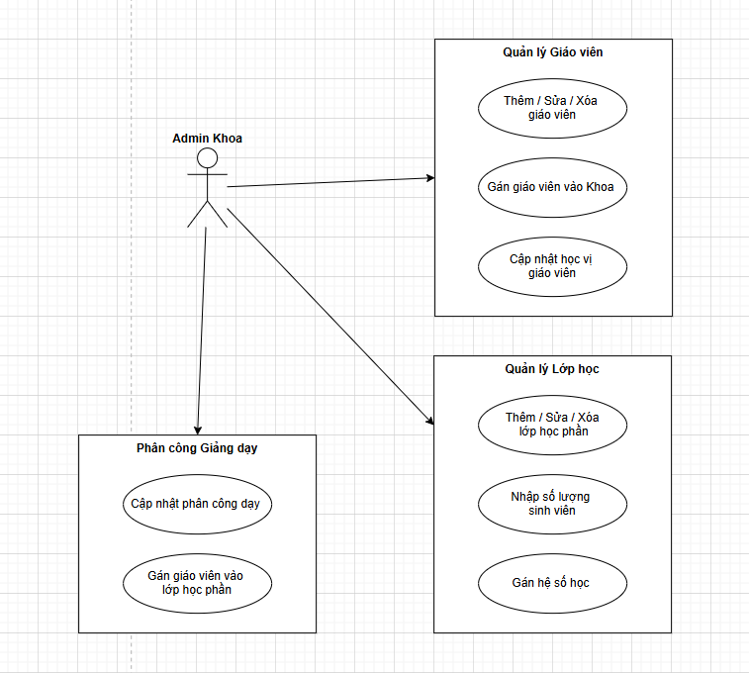

*Hình 1 : Use-case của Admin Khoa*

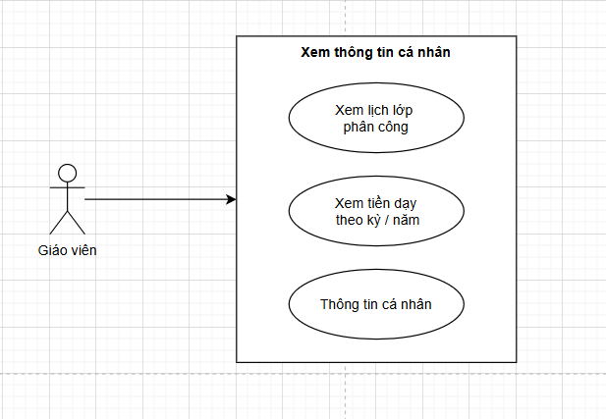

*Hình 2 : Use-case của Giáo viên*

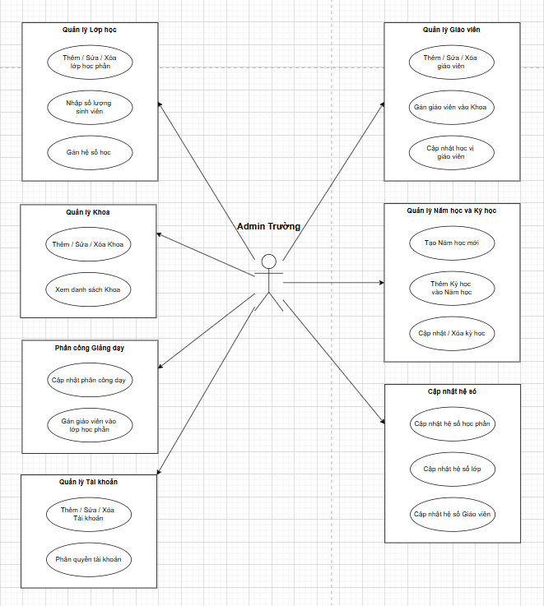

*Hình 3 : Use-case của Admin Trường*